AI Institute

每日投资研究简报
  - 2026-07-09 · webpage screenshot DOCX edition
宏观通胀传导仍是今日主线，AI 基础设施提供第二层验证。
2026-07-09 共纳入 237 篇中文研究结果，覆盖 27 位活跃分析师和 6 条主要行业链，较 2026-07-08 的主题变化可在右侧动量表中核对。简报优先呈现可被报告链接追溯的结论，而不是孤立摘要。
今日报告  237 | 活跃分析师  27 | 活跃链条  6 | 风险信号  16

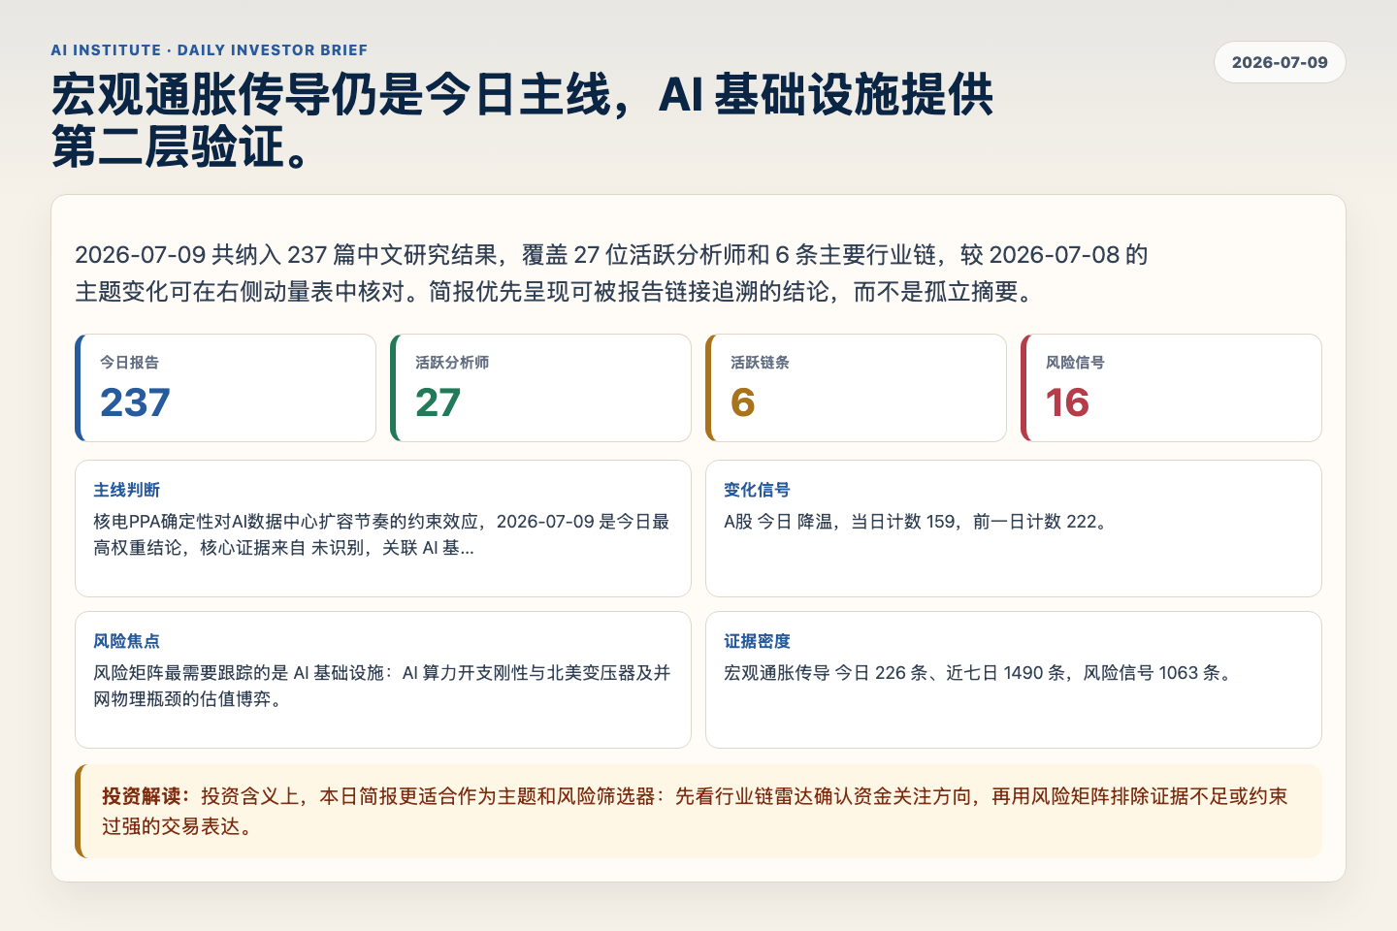
Figure 1. Webpage snapshot of the daily synthesis and key operating metrics.

1. 综合研判
主线判断: 核电PPA确定性对AI数据中心扩容节奏的约束效应，2026-07-09 是今日最高权重结论，核心证据来自 未识别，关联 AI 基础设施。
变化信号: A股 今日 降温，当日计数 159，前一日计数 222。
风险焦点: 风险矩阵最需要跟踪的是 AI 基础设施：AI 算力开支刚性与北美变压器及并网物理瓶颈的估值博弈。
证据密度: 宏观通胀传导 今日 226 条、近七日 1490 条，风险信号 1063 条。
投资解读: 投资含义上，本日简报更适合作为主题和风险筛选器：先看行业链雷达确认资金关注方向，再用风险矩阵排除证据不足或约束过强的交易表达。

2. 可视化仪表板
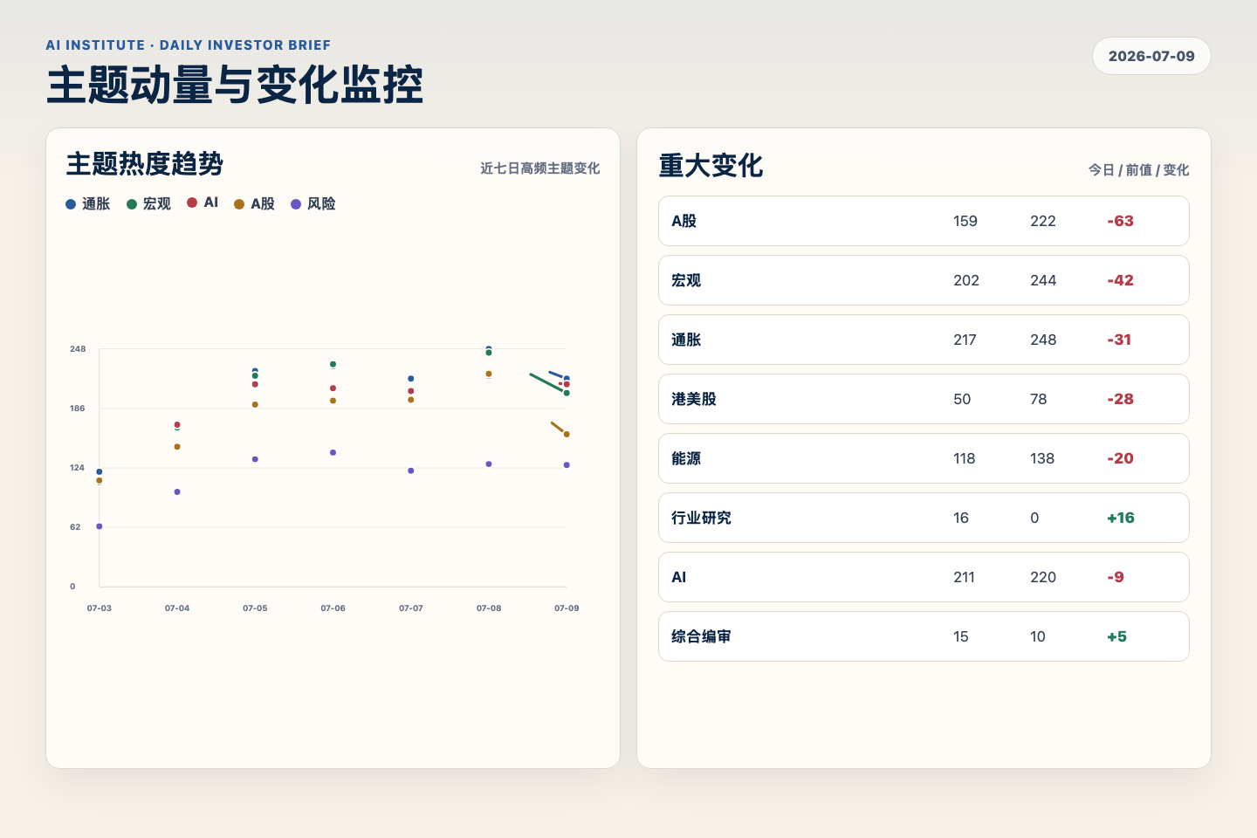
Figure 2. Webpage snapshot of topic momentum and daily change signals.
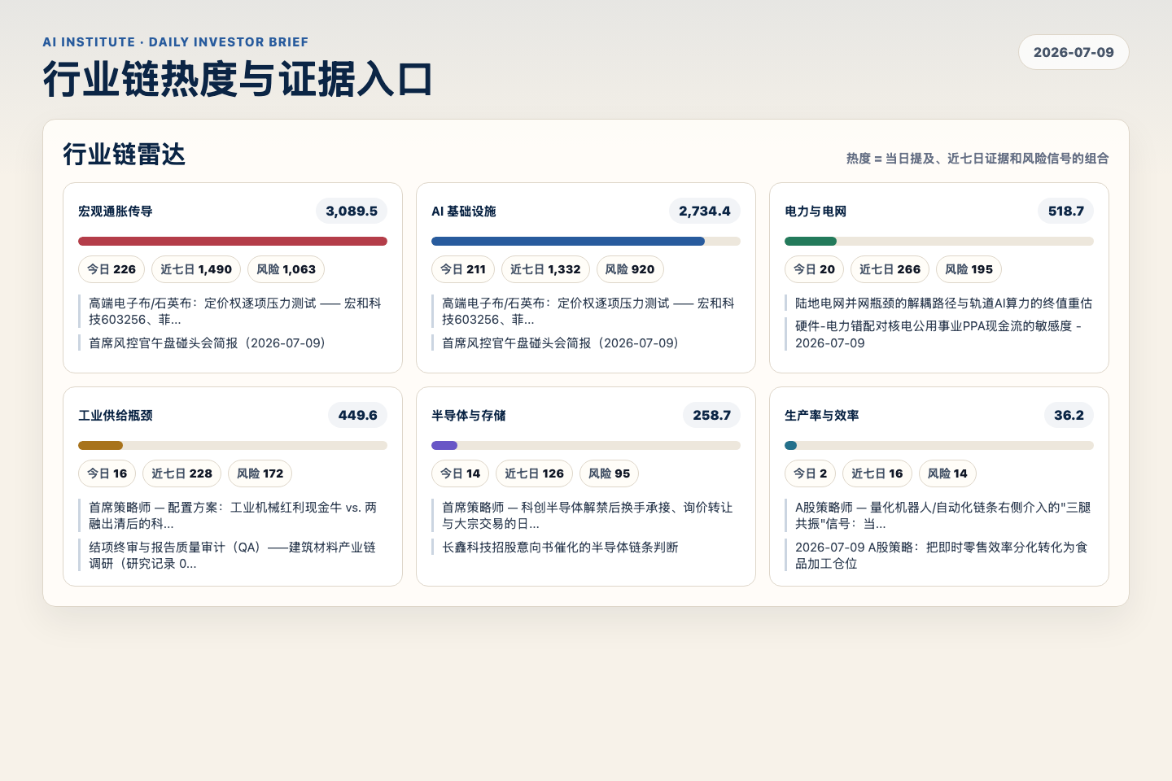
Figure 3. Webpage snapshot of industry-chain heat and evidence links.

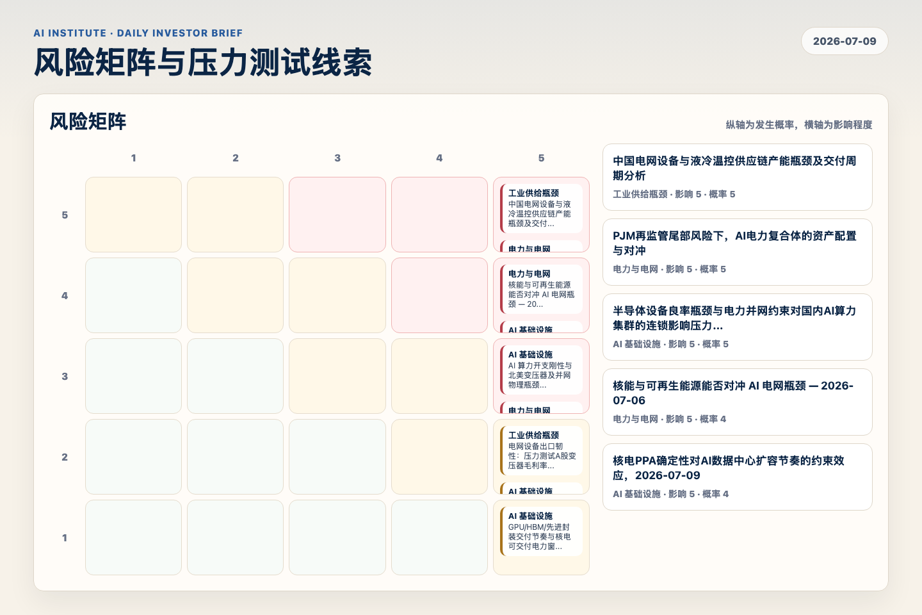
Figure 4. Webpage snapshot of the risk matrix and pressure-test items.

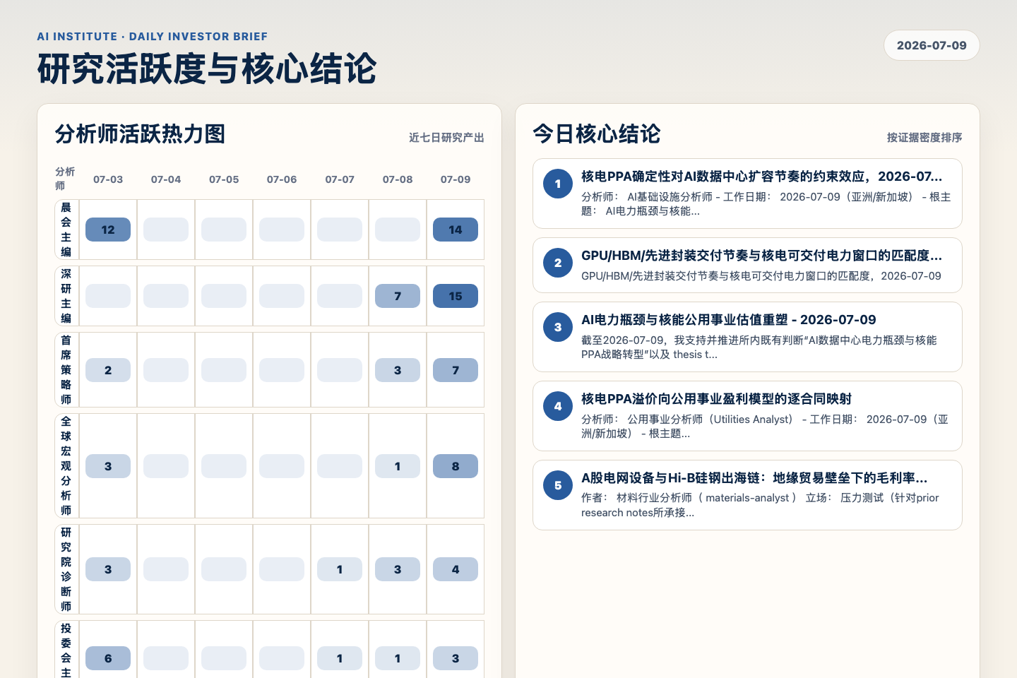
Figure 5. Webpage snapshot of analyst activity and ranked conclusions.

3. 今日核心结论
1. 核电PPA确定性对AI数据中心扩容节奏的约束效应，2026-07-09
未识别 · AI 基础设施 · score 56.4
分析师： AI基础设施分析师 - 工作日期： 2026-07-09（亚洲/新加坡） - 根主题： AI电力瓶颈与核能公用事业估值重塑 - 主题： CEG/VST等核电容量的监管节点如何决定Hyperscaler下一代GPU集群的...
Report: reports/archive-fb093b6c650b
2. GPU/HBM/先进封装交付节奏与核电可交付电力窗口的匹配度，2026-07-09
未识别 · AI 基础设施 · score 54.9
GPU/HBM/先进封装交付节奏与核电可交付电力窗口的匹配度，2026-07-09
Report: reports/archive-31a7794cfb76
3. AI电力瓶颈与核能公用事业估值重塑 - 2026-07-09
未识别 · AI 基础设施 · score 54.5
截至2026-07-09，我支持并推进所内既有判断“AI数据中心电力瓶颈与核能PPA战略转型”以及 thesis th T01：边际变化不再是“核电是清洁能源”，而是已签约核电出力正在成为可交付AI算力的稀缺投...
Report: reports/archive-887d4a2f0532
4. 核电PPA溢价向公用事业盈利模型的逐合同映射
未识别 · 电力与电网 · score 50.0
分析师： 公用事业分析师（Utilities Analyst） - 工作日期： 2026-07-09（亚洲/新加坡） - 根主题： AI电力瓶颈与核能公用事业估值重塑 - 主题： 核电PPA溢价向公用事业盈利模型的逐合同映射 -...
Report: reports/archive-57084b8652e9
5. A股电网设备与Hi-B硅钢出海链：地缘贸易壁垒下的毛利率重估
未识别 · 宏观通胀传导 · score 50.0
作者： 材料行业分析师（ materials-analyst ） 立场： 压力测试（针对prior research notes所承接的"陆地电网锁死"论点 th T01）——最终经由一条全新的材料贸易机制得出 强化 结论 研究记录...
Report: reports/archive-04ed11750f7a
6. 陆地电网并网瓶颈的解耦路径与轨道AI算力的终值重估
未识别 · AI 基础设施 · score 48.1
陆地电网并网瓶颈的解耦路径与轨道AI算力的终值重估 报告日期： 2026-07-09 分析师： 公用事业分析师 (Utilities-Analyst)
Report: reports/archive-4740d7c7d4bb

4. 重点跟踪事项
AI 算力开支刚性与北美变压器及并网物理瓶颈的估值博弈
AI 基础设施，影响 5 / 概率 3
Report: reports/archive-db053b73b427
中国电网设备与液冷温控供应链产能瓶颈及交付周期分析
工业供给瓶颈，影响 5 / 概率 5
Report: reports/archive-710afaa90d12
研究报告：2026-07-08
电力与电网，影响 5 / 概率 3
Report: reports/archive-3cad4d3b9917

5. 证据表
报告 | 分析师 | 行业链 | 评分 | 风险
核电PPA确定性对AI数据中心扩容节奏的约束效应，2026-07-09 | 未识别 | AI 基础设施 | 56.4 | 风险 3
GPU/HBM/先进封装交付节奏与核电可交付电力窗口的匹配度，2026-07-09 | 未识别 | AI 基础设施 | 54.9 | 常规
AI电力瓶颈与核能公用事业估值重塑 - 2026-07-09 | 未识别 | AI 基础设施 | 54.5 | 风险 1
核电PPA溢价向公用事业盈利模型的逐合同映射 | 未识别 | 电力与电网 | 50.0 | 风险 1
A股电网设备与Hi-B硅钢出海链：地缘贸易壁垒下的毛利率重估 | 未识别 | 宏观通胀传导 | 50.0 | 风险 1
陆地电网并网瓶颈的解耦路径与轨道AI算力的终值重估 | 未识别 | AI 基础设施 | 48.1 | 风险 2
大模型备案与商业化准入中推理端国产算力占比的合规监管分析报告 | 政策分析师 | AI 基础设施 | 48.1 | 风险 2
变压器交期物理约束与中国干变出海龙头Q3业绩可证伪性评估报告 | 工业制造分析师 | 工业供给瓶颈 | 47.8 | 风险 1
2026-07-09 - 中韩半导体产能约束与 2027 供需拐点 | 未识别 | 宏观通胀传导 | 45.2 | 风险 1
对A股去杠杆期算力基建持仓规则进行组合风险与极端流动性压力测试 | 未识别 | AI 基础设施 | 45.0 | 风险 2
双重利率上行冲击下的 KOSPI 多头仓位压力测试报告 | 首席风控官 | 宏观通胀传导 | 44.9 | 风险 3
轨道AI计算相对地面AI数据中心：TCO与可扩展性压力测试 | 未识别 | AI 基础设施 | 44.8 | 风险 2
布伦特原油突破 80 美元/桶的地缘溢价对数据中心及云厂商的影响分析 | 能源行业分析师 | AI 基础设施 | 44.0 | 风险 1
中国利率下行锚与能源通胀冲击的一致性检验 — 2026-07-09 | 未识别 | 宏观通胀传导 | 44.0 | 风险 2
原油市场每日监测报告 | 能源行业分析师 | 宏观通胀传导 | 43.7 | 风险 1
交叉验证报告 | 深研主编 | AI 基础设施 | 43.0 | 风险 1
国茂股份（603915.SH）2026年毛利率跃升假设与原材料价格上涨的脱节辩论 — 2026-07-09 | 未识别 | 宏观通胀传导 | 42.9 | 风险 1
研究记录 03 全球宏观压力测试 — 2026-07-09 | 未识别 | 宏观通胀传导 | 42.8 | 风险 2
Table 1. Evidence table excerpt. Full evidence remains available in the interactive daily brief.

